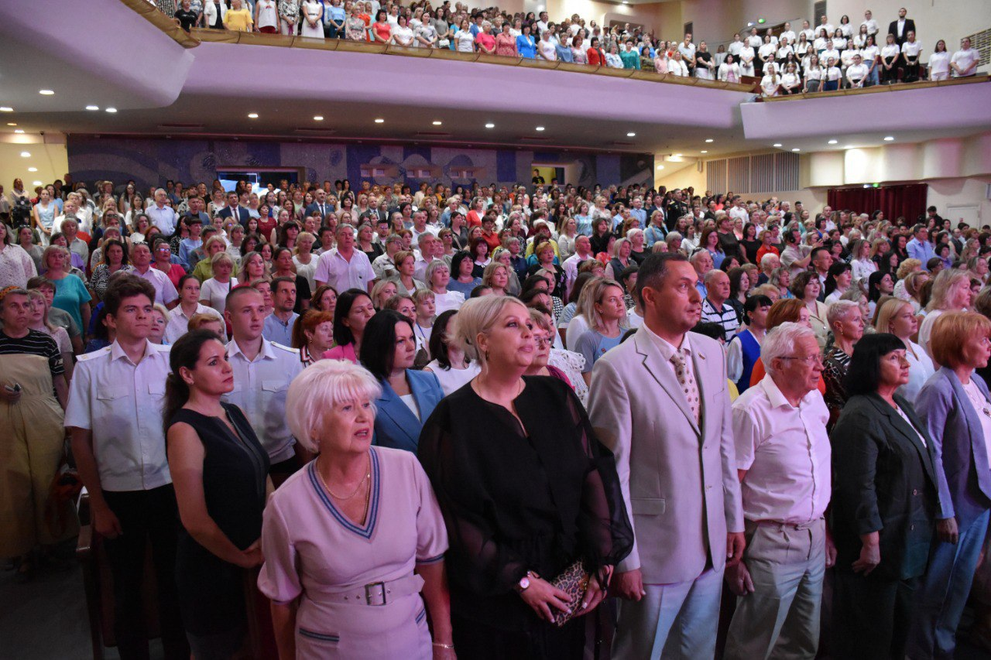
Августовская педагогическая конференция
Традиционная августовская педагогическая конференция, приуроченная к началу нового учебного года, прошла сегодня в Севастопольском Дворце культуры рыбаков.
Педагогов, учителей, воспитателей, работников сферы образования приветствовали Губернатор города Михаил Развожаев, Председатель Законодательного Собрания Владимир Немцев, сенатор РФ Екатерина Алтабаева, депутат Госдумы РФ Татьяна Лобач. От городского парламента участие в мероприятии также приняли председатель комитета по законодательству и поддержке участников СВО Роман Кулаков, руководитель комитета по образованию, науке, культуре, спорту и молодежной политике Алексей Ярусов, парламентарий Михаил Сухенко.
Глава города Михаил Развожаев поблагодарил педагогов за прошедший учебный год. Губернатор вручил работникам сферы образования заслуженные награды от Министерства просвещения Российской Федерации, Правительства города и от себя лично. После Михаил Развожаев подвел итоги и обозначил направления, над которыми планируется работать в следующем учебном году, а также объявил о принятых им решениях в части повышения заработной платы учителям.
- Также принял решение поднять региональную доплату за классное руководство. С 1 сентября увеличим её с 3 до 5 тысяч рублей. С учетом федеральной надбавки общая доплата теперь составит 10 тысяч рублей, а в сельской местности 15 тысяч рублей. Повышение зарплат – важный шаг в признании возрастающей нагрузки на работников образования, культуры и других бюджетных сфер, - отметил Михаил Развожаев.
В рамках мероприятия с докладами также выступили директор Департамента образования и науки города Севастополя Максим Кривонос, ректор Севастопольского государственного университета Владимир Нечаев, руководитель регионального отделения общества «Знание» Анна Глухова.
Видео приветствие участникам конференции прислал участник СВО, председатель первичной профсоюзной организации Станции юных техников, Шипилов Игорь Леонидович. В своём выступлении он поздравил коллег с наступающим учебным годом, заверил, что являясь в настоящее время защитником нашей Родины, все равно остаётся в душе педагогом.
